BAB IV
PEMODELAN SISTEM

- Pemodelan Sistem
Secara umum, pemodelan bisa dipahami menjadi proses pada mana objek atau empiris global konkret direpresentasikan menjadi seperangkat rumus matematika, grafik, atau diagram yg bisa menggunakan gampang dipahami sang para pemangku kepentingan. Lebih tepatnya, istilah ini sering digunakan dalam proses menggambarkan konsep merepresentasikan objek dalam pengembangan sistem informasi. Pemodelan dalam pengembangan sistem data berkembang sejalan dengan kemajuan teknologi dan metode pengembangan. Untuk memodelkan suatu sistem, Anda perlu mengetahui refleksi dari kasus-kasus yang ada dan hubungan antara elemen, variabel, dan parameter sistem.
- Arsitektur Sistem
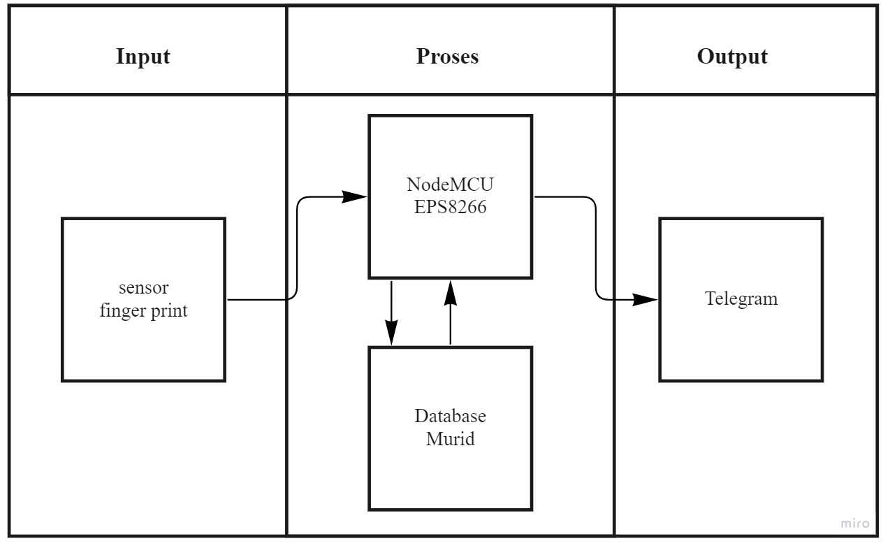
Gambar 4.1 Arsitektur Sistem Finger Prin

Pada gambar 4.1 blok diagram sistem terdiri dari input yaitu sensor finger print yang berfungsi untuk menangkap sinyal sidik jari yang akan diproses oleh NodeMCU ESP8266 sebagai mikrokontroler atau promrosesan utama sistem. Kemudian tahap output akan mengirim pesan ke telegram dengan menggunakan komunikasi IoT (Internet of Things).
- 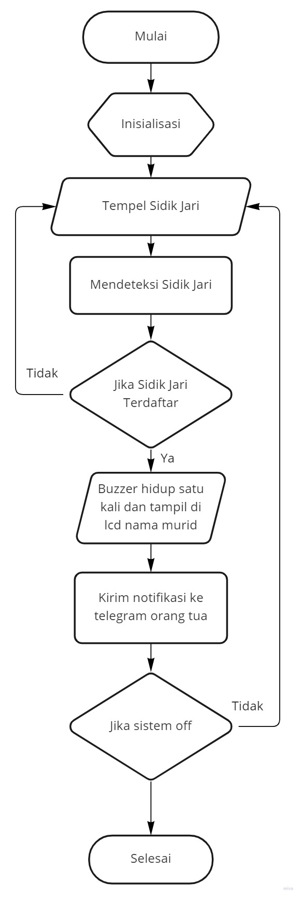Flowchart

Gambar 4.2 Flowchart sistem sidik jari
Gambar flowchart di atas merupakan diagram alir proses sistem sidik jari absensi siswa smp darul istiqlal marindal 1 menggunakan Internet of Things (IOT), dimulai dengan inisialisasi sistem. Tahap ini merupakan proses yang mengaktifkan seluruh perangkat sehingga dapat berfungsi. Kemudian ada beberapa input sistem yaitu sensor finger print yang berfugngi sesuai dengan perannya. Kemudian data sidik jari diterima oleh NodeMCU ESP8266 untuk memproses kesamaan sidik jari dengan data yang sudah tersimpan di database. LCD (Liquid Crystal Display) menampilkan output sesuai yang dikirim oleh NodeMCU ESP8266.
- Perancangan Sistem
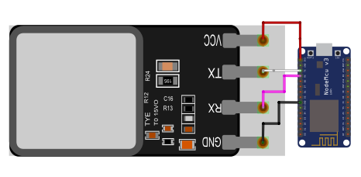Gambar 4.3 Rangkaian sensor sidik jari
Pada rangkaian diatas merupakan susunan pin antara sensor sidik jari dengan NodeMCU ESP8266, yang dimana sensor sidik jari adalah pengirim data sidik jari dan NodeMCU ESP8266 memproses data dari sensor sidik jari dan mengirim ke system.
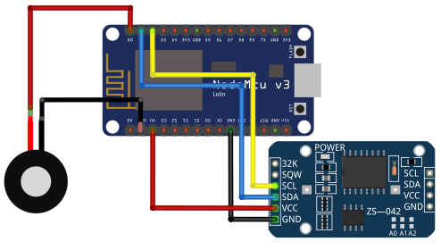
Gambar 4.4 Rangkaian RTC dan buzzer
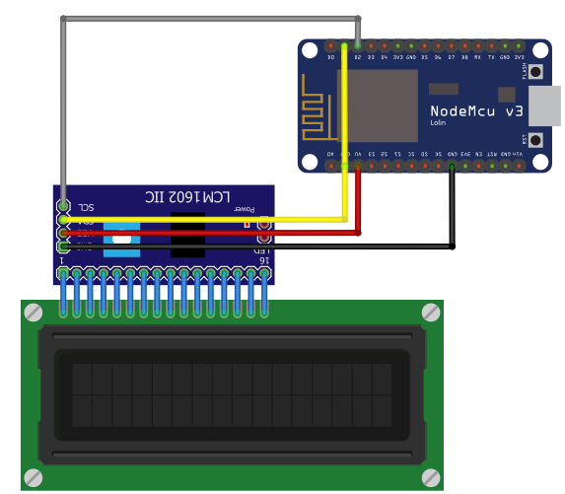
Pada rangkaian diatas merupakan susunan pin antara RTC (Real Time Clock) dan buzzer dengan NodeMCU ESP8266, RTC merupakan jam waktu nyata untuk mengetahui jam saat absensi dan buzzer sebagai output suara untuk kondisi tertentu.
Gambar 4.5 Rangkaian LCD
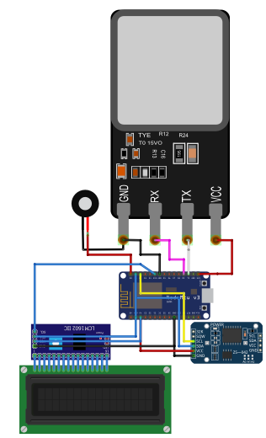
Pada rangkaian diatas merupakan rangkaian LCD ke NodeMCU ESP8266, LCD menggunakan module I2C untuk menyederhanakan komunikasi dua arah yang di desain khusus untuk mengirim maupun menerima data. LCD nantinya akan digunakan sebagai output.
Gambar 4.6 Rangkaian lengkap sistem sidik jari
Rangkaian diatas merupakan sistem sidik jari dengan komponen terhubung ke NodeMCU ESP8266, komponen akan bekerja sesuai perintah dari yang sudah di terapkan dalam sistem untuk menyelesaikan permasalahan yang diangkat atau untuk melengkapi sistem yang akan dibangun nantinya.
- Perancangan Prototype
Sistem ini dirancang untuk menyelesaikan permasalahan yang diangkat. Pembuatan prototype bertujuan untuk menyempurnakan penggunaan komponen pada implementasi dan pengujian studi. Perancangan prototype ini mengutamakan peletakan komponen yang digunakan. Di bawah ini adalah gambar perancangan prototype sistem yang sedang dibangun.
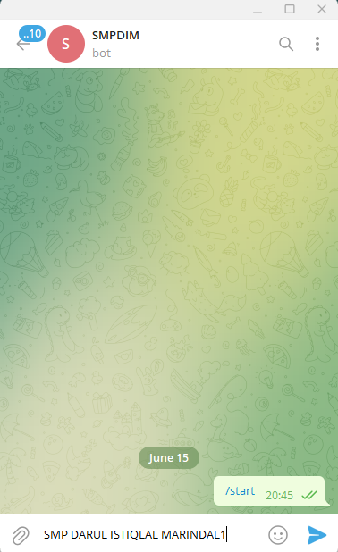

Gambar 4.7 Aplikasi telegram
Aplikasi telegram sebagai pesan instan layaknya apliaski chat lainnya, telegram dapat digunakan untuk mengirim atau menerima pesan berupa foto, dokumen, stiker, GIF, panggilan suara hingga panggilan video. Telegram memiliki fitur BOT, sehingga API (Application Programming Interface) dari bot yang dibuat dapat di akses untuk mengirim pesan dari NodeMCU ESP8266.
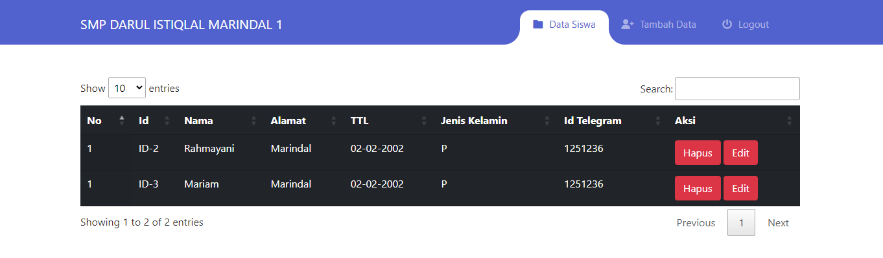
Gambar 4.8 Data beserta id sidik jari siswa
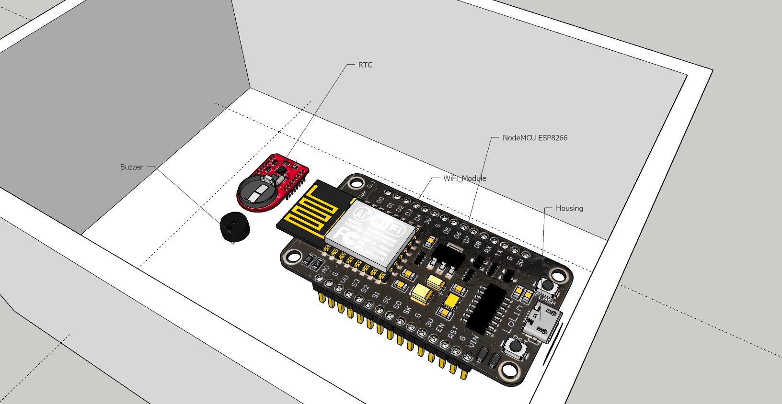Pada gambar di atas merupakan data siswa termasuk id sidik jari siswa dan id telegram orang tua siswa yang sudah tersimpan di dalam database.

Gambar 4.9 Rangkaian Komponen NodeMCU ESP8266
Pada gambar di atas merupakan prototype sistem sidik jari yang ada di dalam box sebagai wadah komponen. Komponen NodeMCU ESP8266 akan terhubung dengan komponen lainnya sesuai dengan wiring yang telah dibuat sebelumnya.

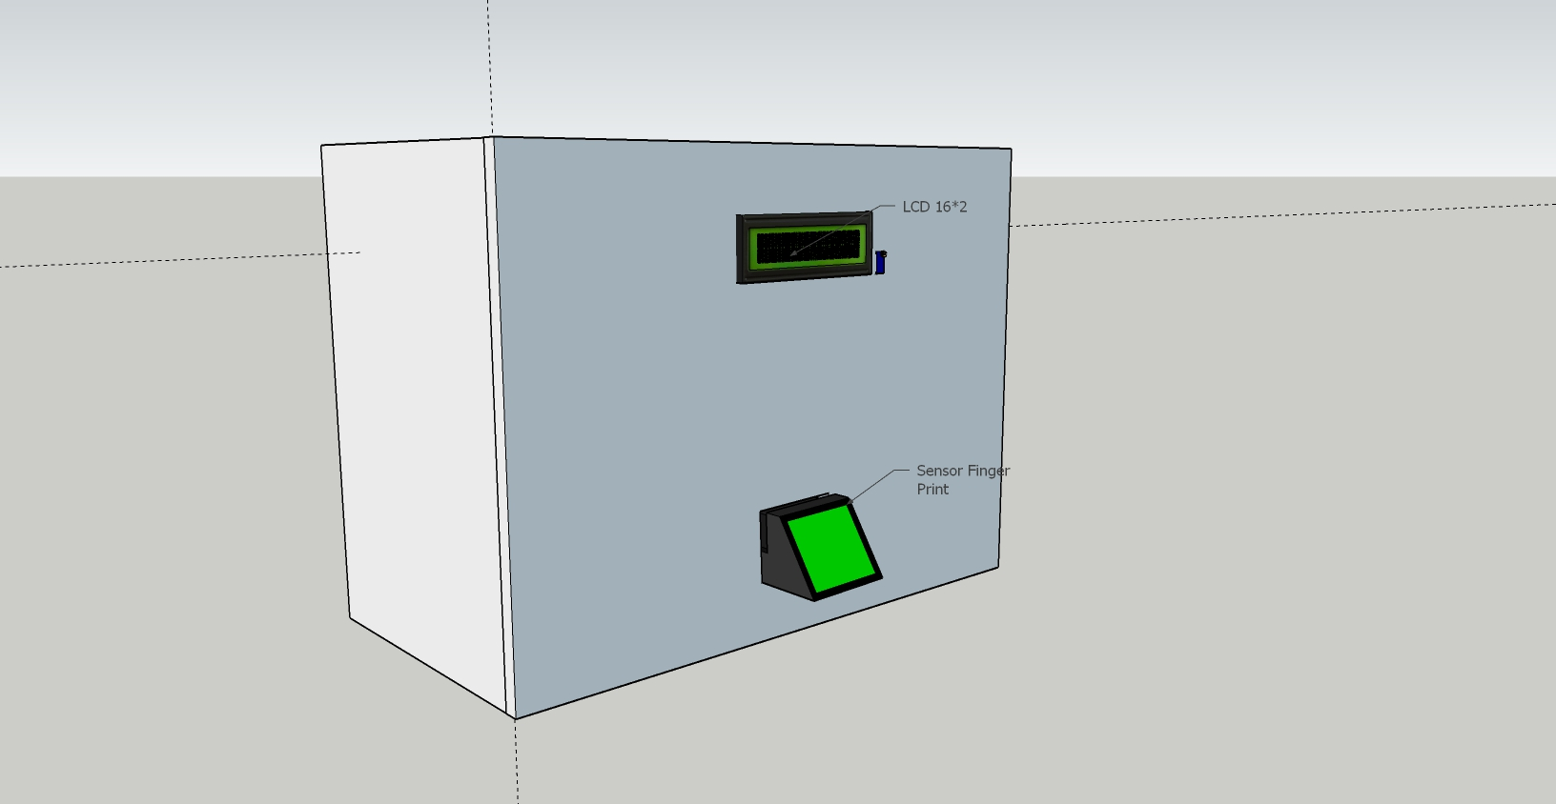
Gambar 4.10 Prototipe tampak luar box
Pada prototype di atas menampilkan keseluruhan tampak luar box, yang terlihat ada LCD (Liquid Crystal Display) sebagai output dan sensor sidik jari sebagai inpu. Kedua komponen tersebut akan terhubung ke NodeMCu EPS8266 yang ada di dalam box sebagai wadah tersebut.

